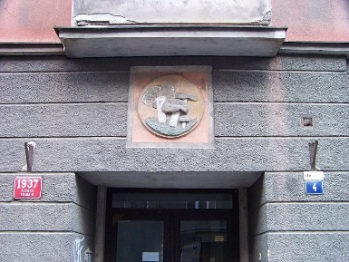 TÝDENNÍ PLÁN 13. – 17. 5. 2024

jméno a příjmení: ____________________________________

PO 13. 5. Trest, Divadelta

ST 15. 5. Retro den (akce školní družiny)

ČT 16. 5. Den vyshyvanky

*Domovní znamení „Houby“ na Žižkově.*

|  |  |  |
| --- | --- | --- |
| **PŘEDMĚT** | **UČIVO** | **SEBEHODNOCENÍ** |
| **ČESKÝ JAZYK** | PRAVOPIS y/i po V **uč ČJ 79/5, 82/1, ps ČJ 49/4, 94/6**  V doplňovacích cvičeních doplňuji i/y.  URČOVÁNÍ PÁDŮ S PŘEDLOŽKOVOU VAZBOU  **uč ČJ 104/4, 116/4, ps ČJ 58/2, 71/3**  U podstatných jmen s předložkou se zeptám  správnou pádovou otázkou a určím pád.  VÝROBA PLASTU **PÍS 25**  V přečteném textu vyhledám odpověď na otázky a napíši ji.  VYKÁNÍ A ZDVOŘILOST **ps ČJ 80**  Rozliším pozdrav, omluvu, poděkování, žádost, tykání a vykání. | |  |  |  |  |  | | --- | --- | --- | --- | --- | |  |  |  |  |  |      |  |  |  |  |  | | --- | --- | --- | --- | --- | |  |  |  |  |  |  |  |  |  |  |  | | --- | --- | --- | --- | --- | |  |  |  |  |  |      |  |  |  |  |  | | --- | --- | --- | --- | --- | |  |  |  |  |  | |
| **MATEMATIKA** | DĚLENÍ SE ZBYTKEM č. 8 **uč M 15, ps M 29/1, 33/5**  Dělím daná čísla osmi tak, že vyhledám nejbližší nejmenší násobek a dopočítám zbytek.  SLOVNÍ ÚLOHY **uč M 34/14-17, ps M 11/2**  Řeším slovní úlohy ve dvojici podle písemného zadání.  DĚLENÍ MIMO OBOR NÁSOBILKY **uč M 33/8, 34/18, ps M 28/7**  Pomocí rozkladu počítám příklady 64:4, 60:5, 96:8, 51:3 apod.  PŘENÁŠENÍ ÚSEČEK PROUŽKEM PAPÍRU **uč M 11, ps M 14/11,12**  Shodné úsečky opakovaně přenáším pomocí proužku papíru. | |  |  |  |  |  | | --- | --- | --- | --- | --- | |  |  |  |  |  |  |  |  |  |  |  | | --- | --- | --- | --- | --- | |  |  |  |  |  |  |  |  |  |  |  | | --- | --- | --- | --- | --- | |  |  |  |  |  |  |  |  |  |  |  | | --- | --- | --- | --- | --- | |  |  |  |  |  | |
| **PRVOUKA** | HOUBY **uč PK 37**  Třídím houby na jedlé x nejedlé x jedovaté.  HŘIB PRAVÝ **pracovní list**  V textu rozlišuji fakt (skutečnost) a názor (domněnku). | |  |  |  |  |  | | --- | --- | --- | --- | --- | |  |  |  |  |  |  |  |  |  |  |  | | --- | --- | --- | --- | --- | |  |  |  |  |  | |

PODPIS RODIČŮ: ____________________________